**2023级新生入馆教育工作具体安排**

1. **学习平台**

图书馆将邀请2023级新生加入学习通平台“入馆教育”课程。同学可以通过学习通APP（手机端）或者图书馆主页，点击“新生入馆教育”进行线上自主学习并完成考核。

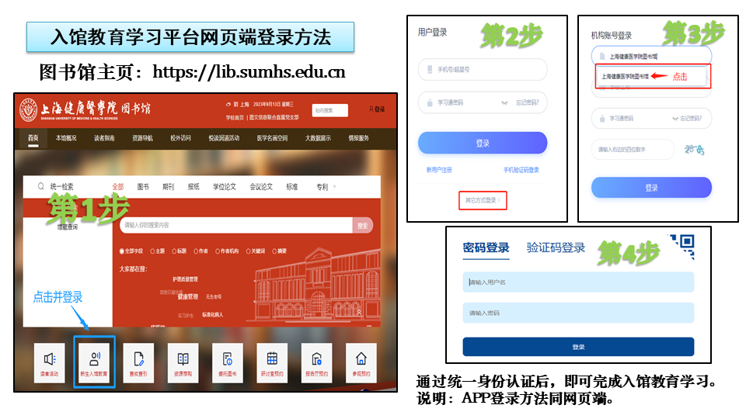登录方法：新生用户请点击“其他方式登录”，单位名称选择“上海健康医学院图书馆”，登录账号、密码为学校统一身份认证的账号密码。

1. **时间安排**

培训时间：即日起至2023年10月10日

考核时间：2023年9月16日至10月10日

1. **内容**

本次入馆教育内容涵盖图书馆概况、馆藏布局、规章制度、座位预约、图书借还、书目查询、智慧图书馆服务平台使用方法等基本知识和技能。

1、课程学习内容

|  |  |  |
| --- | --- | --- |
| 序号 | 模块 | 内容 |
| 1 | 入馆指南 | 入馆指南 |
| 2 | 图书馆介绍 | * 南苑图书馆 * 北苑图书馆 * 新南苑图书馆 |
| 3 | 图书馆资源与服务 | * 如何找到图书 * 图书借还 * 智慧图书馆服务平台 * 空间预约 * 阅读活动 |

1. 参与新生代活动

图书馆面向2023级新生读者开展“新篇章·书海启航”2023新生代系列活动，包括“阅读新秀”评选、“开启知识之门”入馆教育知识闯关、专题书展与书评、“阅读新星”评选活动等。新生读者参与及获奖情况同时作为“阅读新秀”评选标准之一。

“新篇章·书海启航”2023新生代系列活动具体内容与参与方式见相关通知。

**四、考核方式**

入馆教育考核将根据任务点学习情况、作业完成情况及考核综合评定，考核采用问答闯关形式，根据知识章节共设置6关，每关限时2分钟，全部通关的读者将自动开通本人图书借书权限。

闯关入口：通过入馆教育课程中《考核闯关》章节内链接或二维码访问。9月16日10:00正式开放。

如有疑问请联系图书馆阅读推广与服务部(郝老师021-65882982)。

上海健康医学院图文信息中心（图书馆）

2023年9月13日